**班级动态(3.24）**

**一、晨间来园基本情况**

1.来园人数：应到24人，实到20人。**高彦清、沈子骁、邓文汐、立晔**请假，老师期待你们早日来园和我们一起游戏哦！

**二、户外活动：**

本周开始，我们已改为春令时的作息了，小朋友们一来就可以进行户外混班活动了，所以请小朋友们早点入园参加活动哦！由于是混班活动，所以照片只能随机抓拍哦~

|  |  |  |
| --- | --- | --- |
| C:/Users/86151/Desktop/新建文件夹 (2)/IMG_3391.JPGIMG_3391 | C:/Users/86151/Desktop/新建文件夹 (2)/IMG_3392.JPGIMG_3392 | C:/Users/86151/Desktop/新建文件夹 (2)/IMG_3393.JPGIMG_3393 |
| C:/Users/86151/Desktop/新建文件夹 (2)/IMG_3394.JPGIMG_3394 | C:/Users/86151/Desktop/新建文件夹 (2)/IMG_3395.JPGIMG_3395 | C:/Users/86151/Desktop/新建文件夹 (2)/IMG_3396.JPGIMG_3396 |

**三、集体活动：综合《春天的笋》**

今天我们开展了综合活动《春天的笋》。小朋友们在周六周日和爸爸妈妈一起寻找了春天的笋，还介绍了笋的样子，触感和口感。

|  |  |  |
| --- | --- | --- |
| **C:/Users/86151/Desktop/新建文件夹 (2)/IMG_3398.JPGIMG_3398** | **C:/Users/86151/Desktop/新建文件夹 (2)/IMG_3399.JPGIMG_3399** | **C:/Users/86151/Desktop/新建文件夹 (2)/IMG_3400.JPGIMG_3400** |
| **C:/Users/86151/Desktop/新建文件夹 (2)/IMG_3401.JPGIMG_3401** | **C:/Users/86151/Desktop/新建文件夹 (2)/IMG_3402.JPGIMG_3402** |  |

**四、午餐活动**

今天的上午点心是：鲜牛奶、鸡蛋饼干碧根果

午餐是：基围虾焖土豆、大白菜油面筋、罗宋汤、荞麦饭

水果是：西梅、羊角蜜

下午点心：蛋糕、酸奶

**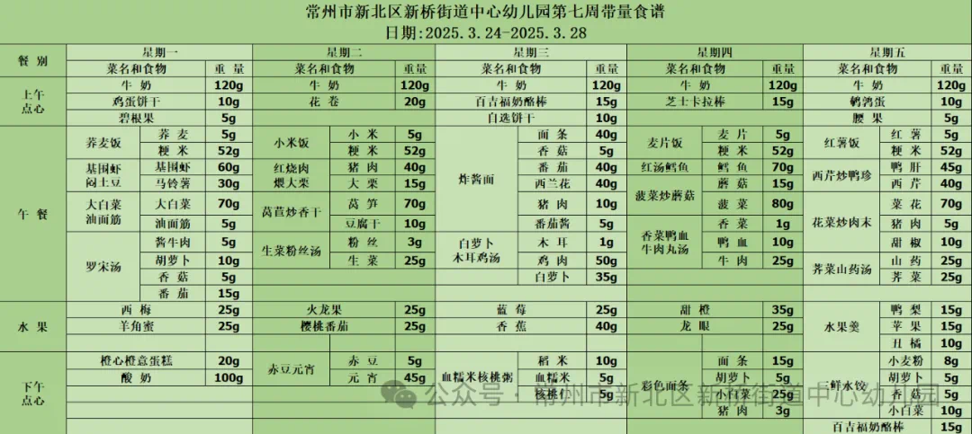**

**五、家园联系：**

1.请大家及时检查宝贝的指甲，发现指甲过长的要及时修剪，养成良好的卫生习惯哦。